# 1. Виды зависимостей между двумя СВ.

функциональной зависимостью (каждому значению одной из них соответствует строго определенное значение другой);

**Опр. 1. Статистической (стохастической, вероятностной)** называется такая зависимость между СВ, при которой каждому значению одной из них соответствует множество возможных значений другой и изменение значения одной величины влечет изменение *распределения* другой, в частности, может изменяться *среднее значение* другой.

Статистическая зависимость возникает из-за того, что на зависимую переменную влияют какие-то неучтенные или неконтролируемые факторы.

**Опр. 2. Регрессионная зависимость** между двумя СВ – это функциональная зависимость между значениями одной из них и условным математическим ожиданием другой.

# 2. В чем различие между статистической и функциональной зависимостями двух СВ?

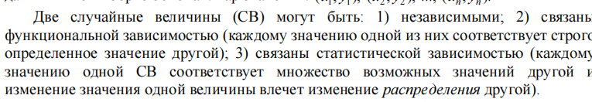

# 3. Что такое регрессионная зависимость между двумя СВ?

**Опр. 2. Регрессионная зависимость** между двумя СВ – это функциональная зависимость между значениями одной из них и условным математическим ожиданием другой.

# 4. Основные задачи корреляционного анализа.

**Основными задачами корреляционного** анализа являются выявление связи между наблюдаемыми СВ и оценка тесноты этой связи.

# 5. Основные задачи регрессионного анализа.

**Основными задачами регрессионного анализа** являются установление формы зависимости между наблюдаемыми величинами и определение по экспериментальным данным уравнения зависимости, которое называют **выборочным (эмпирическим) уравнением регрессии**, а также прогнозирование с помощью уравнения регрессии среднего значения зависимой переменной при заданном значении независимой переменной.

# 6. На основании чего осуществляется выбор вида функции регрессии?

Вид эмпирической функции регрессии определяют исходя из:

1) соображений о физической сущности исследуемой зависимости;

2) опыта предыдущих исследований;

3) характера расположения точек на **корреляционном поле**, которое получается, если отметить на плоскости все точки с координатами (xi, yi), соответствующие наблюдениям.

# 7. Что называется корреляционным полем?

Графическое представление данных, где каждая точка соответствует паре значений двух величин. Оно используется для визуального анализа зависимости.

корреляционном поле, которое получается, если отметить на плоскости все точки с координатами (xi, yi), соответствующие наблюдениям.

# 8. Почему наиболее часто используется модель линейной регрессии?

Наибольший интерес представляет линейное эмпирическое уравнение регрессии y = b0 + b1x, так как:

1) это наиболее простой случай для расчетов и анализа;

2) при нормальном распределении функция регрессии является линейной.

# 9. Какой статистический показатель используется в качестве количественной меры линейной связи между двумя наблюдаемыми величинами?

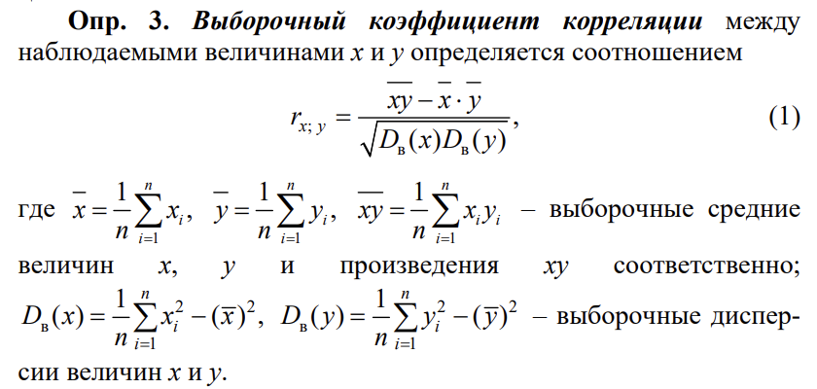

# 10. Свойства выборочного коэффициента корреляции.

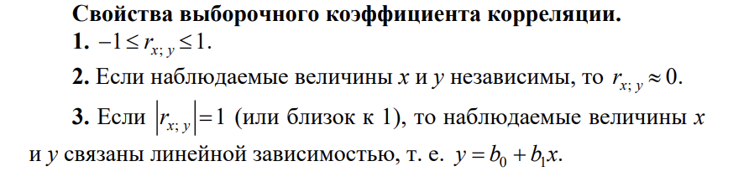

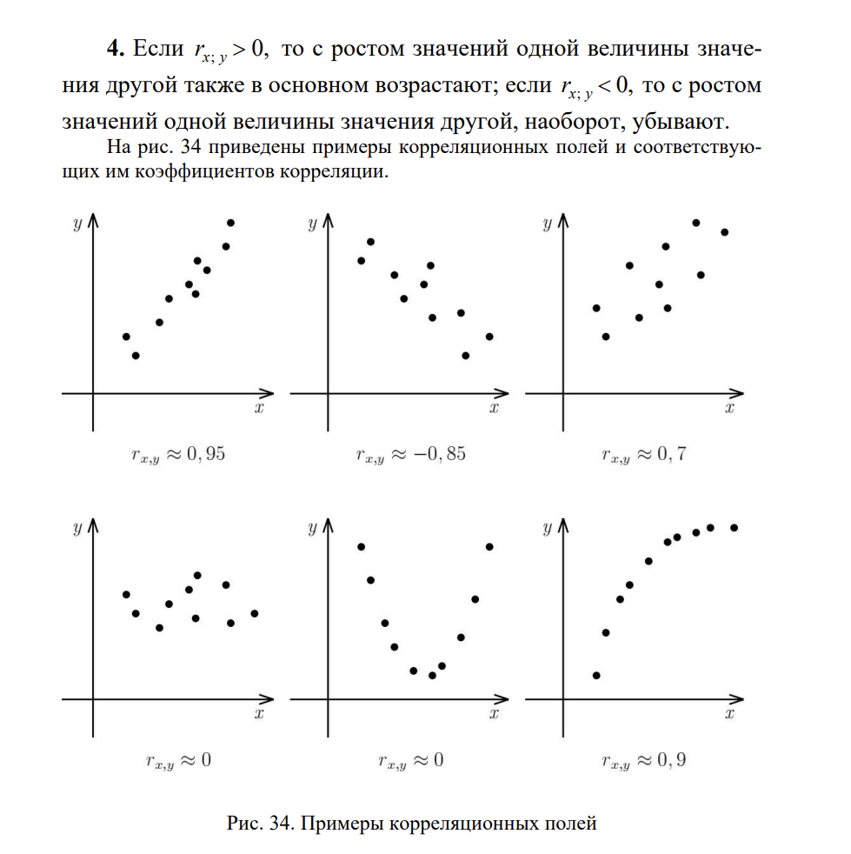

# 11. Какие значения может принимать выборочный коэффициент корреляции?

r ∈ [−1,1].

# 12. Какие значения принимает выборочный коэффициент корреляции, если наблюдаемые величины независимы?

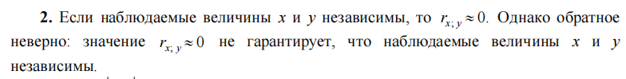

# 13. Какие значения принимает выборочный коэффициент корреляции, если наблюдаемые величины связаны линейной зависимостью?



# 14. Что показывает знак выборочного коэффициента корреляции?



# 15. Для чего проводится проверка значимости коэффициента корреляции?

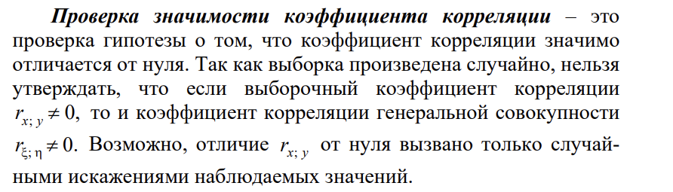

# 16. Как проводится проверка значимости коэффициента корреляции в случае, если наблюдаемые величины имеют совместное нормальное распределение?

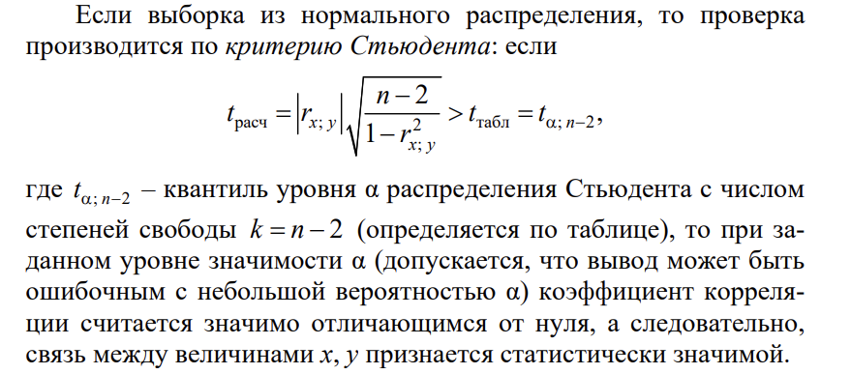

# 17. В чем суть метода наименьших квадратов?

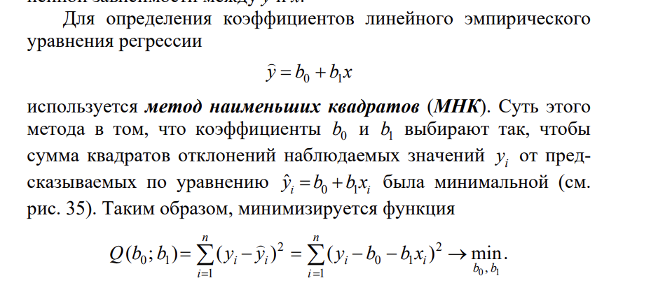

# 18. Система нормальных уравнений метода наименьших квадратов.

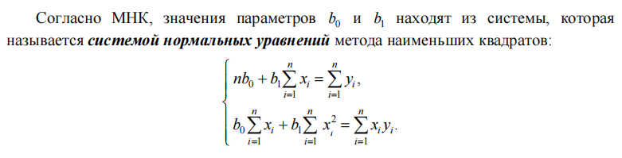

# 19. Как связан коэффициент детерминации с коэффициентом корреляции в случае линейной регрессионной модели?

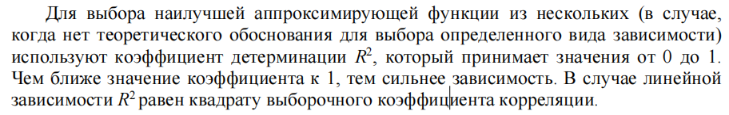

# 20. С помощью какой замены переменных можно свести к линейной следующие зависимости:



